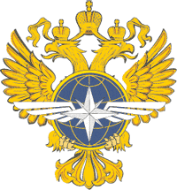

Министерство транспорта Российской Федерации
Федеральное агентство морского и речного транспорта

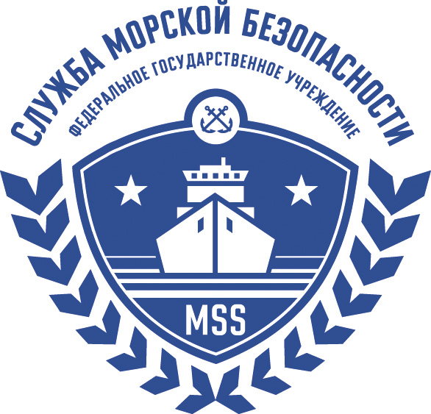
Федеральное государственное учреждение  «Служба морской безопасности» | Государственная морская академия  имени адмирала С.О. Макарова

ПРОГРАММА
МЕЖДУНАРОДНОЙ КОНФЕРЕНЦИИ-СЕМИНАРА на тему:

«АКТУАЛЬНЫЕ ВОПРОСЫ ОБЕСПЕЧЕНИЯ БЕЗОПАСНОСТИ ОБЪЕКТОВ МОРСКОГО И РЕЧНОГО ТРАНСПОРТА: ИТОГИ, ОПЫТ, ПРОБЛЕМЫ И ПЕРСПЕКТИВЫ»

31 октября – 01 ноября 2006 г., Санкт-Петербург
Гостиница «Москва», пл. Александра Невского, д. 2.

ВРЕМЯ | МЕРОПРИЯТИЕ
1-й день, 31 октября 2006 г., вторник
08.30 – 10.00 | Регистрация участников. Фойе зала «Московский», 2 этаж
10.00 – 10.10 | Открытие семинара.  Приветствие организаторов семинара.  Оглашение регламента семинара.  Костылев И.И. - Начальник ГМА имени адмирала С.О. Макарова.
10.10 – 10.15 | Приветствие Федерального агентства морского и речного транспорта.  Трунин Е.Г. – Заместитель Руководителя Росморречфлота
10.15 – 10.20 | Приветствие Администрации Санкт-Петербурга.  Чекалова Т.И., – Ответственный секретарь Морского Совета при Правительстве  С.-Петербурга, Советник Губернатора.
10.20 – 10.25 | Приветствие от портовой индустрии.  Литвинова Н.В. – Ассоциация морских торговых портов России, заместитель председателя комитета.

Сессия 1
10.30 – 11.00 | Доклад  Фролов А.И. – Заместитель директора Департамента государственной политики в области морского и речного транспорта Минтранса России
11.00 – 11.30 | Итоги, опыт, проблемы и перспективы внедрения требований по охране на транспортном комплексе Российской Федерации.  Савельев Н.В. - Начальник ФГУ «Служба морской безопасности».
11.30 – 12.00 | Вопросы к докладчикам и обмен мнениями
12.00 – 12.30 | Кофе-брейк. Знакомство с выставкой
12.30 – 12.50 | Выполнение российскими судами требований по охране. Результаты проверок судов по Кодексу ОСПС  Сарицкий С.Н. - Заместитель начальника ФГУ «Служба морской безопасности» - начальник отдела обеспечения безопасности судов.
12.50 – 13.10 | Структура безопасности портового средства  Малышев Е.А. - Начальник отдела безопасности портовых средств ФГУ «Служба морской безопасности».
13.10 – 13.30 | Аспекты планирования мер морской безопасности в порту Новороссийск.  Тарасов Л.Н. – Заместитель начальника АМП - начальник Службы морской безопасности АМП Новороссийск
13.30 – 14.00 | Вопросы к докладчикам и обмен мнениями
14.00 – 15.30 | ОБЕД. Знакомство с выставкой

Сессия 2
15.30 – 16.00 | Реализация Кодекса ОСПС в США.  Капитан Michael Rand – Старший офицер, ответственный за деятельность Береговой охраны США в Европе
16.00 – 16.15 | Организация системы безопасности на морском и речном транспорте Украины.  Борискин А.И., Первый заместитель директора ГП «Агентство морской безопасности», Украина
16.15 – 16.30 | Опыт и практика применения требований МК ОСПС в группе компаний ОАО «Азово-Донское пароходство».  Улещенко С.Б. – Офицер по безопасности и охране судов ООО «Кадры»
16.30 – 16.50 | Вопросы к докладчикам и обмен мнениями
16.50 – 17.10 | Перерыв
17.10 – 17.30 | Организация антитеррористической защищенности судоходных гидротехнических сооружений и других неконвенционных объектов.  Завьялов Ю.Л. – Заместитель начальника ФГУ «Служба морской безопасности».
17.30 – 17.45 | О проблемах и опыте работы ФГУ «Азово-Донское ГБУВПиС».  Лукашев А.И. – Заместитель руководителя ФГУ «Азово-Донское ГБУВПиС».
17.45 – 18.00 | Несоответствие в инструкции зашивки адресов в ССТО.  Пестерев В.В. – ДЛК ОАО «Приморское морское пароходство».
18.00 – 18.10 | Вопросы к докладчикам и обмен мнениями
18.10 | Окончание работы первого дня семинара
18.30 | Фуршет-прием
2-й день, 01 ноября 2006 г., среда
Сессия 3 |  | ОХРАНА СУДОВ
10.00 – 10.20 | Проведение промежуточных проверок судов в соответствии с требованиями Главы XI-2 МК СОЛАС-74 и МК ОСПС. Характерные замечания. Предварительные результаты.  Буров А.А. – Ведущий специалист ФГУ «Служба морской безопасности».
10.20 – 10.40 | Новое правило Конвенции СОЛАС-74 «Система дальней идентификации и сопровождения судов (СДИ/LRIT)»  Кушев А.И. – Начальник отдела систем безопасности мореплавания  ФГУП «Морсвязьспутник»
10.40 – 11.00 | Действующие стандарты безопасности. Сертификация систем обеспечения транспортной безопасности и охраны объектов морского и внутреннего водного транспорта.  Николаев К.О. – директор Центра по сертификации ФГУ «Служба морской безопасности».
11.00 – 11.20 | Ратификация Россией Международной Конвенции (пересмотренной) об удостоверениях личности моряков (Конвенция 185 МОТ) и, связанные с этим, изменения в законодательстве. Проблемы внедрения.  Шахрай Н.Н. – Заместитель начальника Организационно-правового управления Росморречфлота.
11.20 – 11.35 | О ходе выполнения требований ОСПС на ПС ОАО «РПК-Высоцк «ЛУКОЙЛ-II».  Ванюшкин А.И.- Заместитель начальника АМП Выборг и Высоцк
11.35 – 11.50 | Актуальные вопросы и перспективы в развитии подготовки специалистов по ОСПС.  Горобцов А.П., доцент, к.т.н., Старший инструктор Морского УТЦ ГМА имени адмирала С.О. Макарова
11.50 – 12.10 | Вопросы к докладчикам и обмен мнениями
12.10 – 12.40 | Кофе-брейк. Знакомство с выставкой
12.40 – 12.55 | Принципы построения технических систем охраны акваторий морских портов  Аниськов Р.В. – Главный инженер ООО «Гросс-Электро-Нева»
12.55 – 13.10 | Практика перехода портового средства на уровень охраны 2 на примере ЗАО "Портовый флот.  Самарин В. П. - ДЛПС ЗАО "Портовый флот"
13.10 – 13.20 | Вопросы к докладчикам и обмен мнениями
13.20 – 14.00 | Подведение итогов по результатам работы семинара.  Выработка рекомендаций семинара.  Выдача сертификатов участникам семинара
14.00 – 16.00 | Обед  Окончание работы семинара

Информационная поддержка:
SeaNews www.seanews.ru; Портньюз www.portnews.ru;
Морская Биржа, Сеткорп www.setcorp.ru www.maritimemarket.ru

